**AP1437** *Scheda creata il 28 novembre 2023*

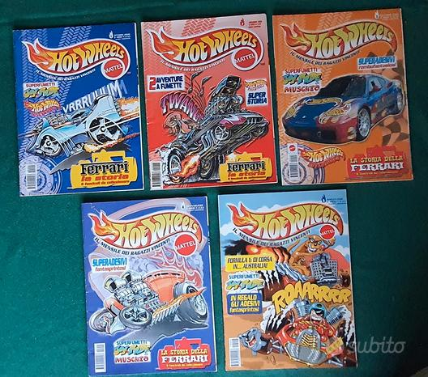

**Descrizione storico-bibliografica**

\***Hot wheels** : il mensile dei ragazzi vincenti. - N. 1 (ottobre 2000)-n. 5 (febbraio 2000). - Oleggio Castello : Mattel, 2000-2001. – 5 volumi : ill. ; 29 cm. - ISSN 1590-4296. - CFI0510408

**\*Mondo Mattel.** – N. 1 (2012)-n. 36 (2018). - Milano : Mattel Italy, 2012-2018. – 36 volumi : ill. ; 30 cm. ((Mensile (2012; 2018); trimestrale (2013-2017). - CFI0895142

Variante del titolo: *Hot wheels magazine

\***Hot wheels**. - Anno 1 (2022), [n. 1]- . - Modena : Panini comics, 2022- . - volumi : ill. ; 21 cm. ((Bimestrale. - Ogni fascicolo è distribuito con una macchinina. - ISSN 2785-7557. - UBO4751481

Variante del titolo: *Hot wheels box

\***Hot wheels** : la rivista ufficiale di Hot wheels. – 1 (gennaio 2023)- - . - Modena : Panini comics, 2022- . - volumi : ill. ; 21 cm. ((Bimestrale.

Variante del titolo: *Hot wheels magazine

Automobili - Modelli - Periodici

**Informazioni storico-bibliografiche**

**Hot Wheels Box**

Pronto a sfrecciare verso un mondo di divertimento e super velocità? Il magazine Hot Wheels™ è tutto nuovo e ti aspetta con questo **box** contenente **5 macchinine originali**. Collezionale tutte!  Ready… set… go!

[Maggiori Informazioni](https://www.panini.it/shp_ita_it/hot-wheels-box-1-mhotw001box-it08.html#additional)

* **Data di uscita:** 20 ott 2022
* **Tipo prodotto:** Magazine
* **Pagine:** 0
* **Formato:** 0X0
* **Contiene:** 5 bustine + 5 super macchinine originali Hot Wheels™ non vendibili separatamente
* **Rilegatura:** Spillato
* **Interni:** Colori
* **Il prodotto è consegnabile nei seguenti paesi:** Italia, San Marino
* **Spedito da:** Magazzino fumetti, libri e riviste

<https://www.panini.it/shp_ita_it/hot-wheels-box-1-mhotw001box-it08.html>

**Hot wheels magazine**

Scaldate i motori! Il magazine Hot Wheels™ è tutto nuovo e ti aspetta con giochi, pagine da colorare e attività. Colleziona i poster e allaccia la cintura di sicurezza: in regalo con ogni numero, una macchinina originale Hot Wheels™ pronta a sfrecciare in pista!

[Maggiori Informazioni](https://www.panini.it/shp_ita_it/hot-wheels-magazine-1-mhwma001-it08.html#additional)

* **Data di uscita:** 10 gen 2023
* **Tipo prodotto:** Magazine
* **Pagine:** 16
* **Formato:** 21X29
* **Contiene:** una super macchinina originale Hot Wheels™
* **Rilegatura:** Spillato
* **Interni:** Colori
* **Il prodotto è consegnabile nei seguenti paesi:** Italia, San Marino
* **Spedito da:** Magazzino fumetti, libri e riviste

<https://www.panini.it/shp_ita_it/hot-wheels-magazine-1-mhwma001-it08.html>